Angles inscrits au collège

Angles inscrits égaux et supplémentaires, théorème limite de cocyclicité, milieux d'arcs et bissectrices, quadrilatères inscriptibles.

Sommaire
1. Angles inscrits
2. Angle inscrit dans un demi-cercle
3. Bissectrice
4. Points cocycliques
5. Trapèze isocèle
6. Milieux d'arcs et cordes
7. Triangle inscrit dans deux cercles sécants

Faire des maths … avec GéoPlan : http://debart.pagesperso-orange.fr/index.html

Ce document Word : http://www.debart.fr/doc/angle_inscrit.doc
Document PDF : http://www.debart.fr/pdf/angle_inscrit.pdf
Page HTML : http://debart.pagesperso-orange.fr/college/angle_inscrit.html
Document n° 103, réalisée le 8/2/2007, modifiée le 7/2/2008

Angle
de : Winkel
Un secteur angulaire est une figure plane obtenue par intersection ou réunion de deux demi-plans délimités par des droites sécantes ou confondues.
L'angle d'un secteur angulaire est le nombre réel positif qui mesure la proportion du plan occupée par le secteur angulaire.
La somme des angles d'un triangle vaut 180° (π radians).
L'angle extérieur d'un triangle est égal à la somme des deux angles intérieurs non adjacents.
Deux angles sont complémentaires si leur somme vaut 90° (les deux angles aigus d'un triangle rectangle sont complémentaires).
Deux angles sont supplémentaires si leur somme vaut 180°.
Deux angles à côtés parallèles sont égaux s'ils sont de même nature (aigu ou obtus) ou supplémentaires si l'un est aigu, l'autre obtus.
Deux angles à côtés perpendiculaires sont égaux s'ils sont de même nature (aigu ou obtus) ou supplémentaires si l'un est aigu, l'autre obtus.
Deux droites parallèles découpent sur une sécante des angles alternes internes, alternes externes ou correspondants de même mesure. Les angles internes du même côté ou externes du même côté sont supplémentaires. Les réciproques sont vraies.

1. Angles inscrits
Soit (c) un cercle de centre O et rayon r, A et B deux points de ce cercle et M un point variable sur le cercle (c).
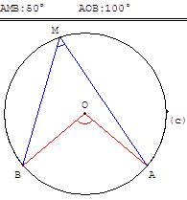  L'angle inscrit AMB intercepte l'arc AB. AÔB est l'angle au centre correspondant.  Propriété : la mesure de l'angle inscrit est la moitié de celle de l'angle au centre qui intercepte le même arc. | 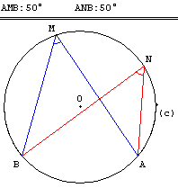  Deux angles inscrits qui interceptent le même arc ont la même mesure. | 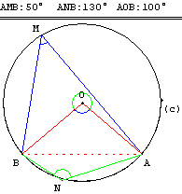  M et N sont de part et d'autre de la corde [AB].  Les angles inscrits AMB et ANB sont supplémentaires :  AMB + ANB = 180°
Corde et tangente  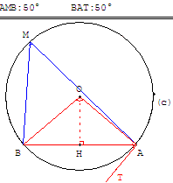  L'angle inscrit BMA a même mesure que l'angle BÂT de la corde [BA] et de la tangente [AT).  BÂT est la position limite de l'angle inscrit BMA lorsque M «tend» vers A.  Démonstration : Si H est le milieu de [AB], les angles HÔA et BÂT ont leurs côtés deux à deux perpendiculaires, ils sont égaux. (OH) étant la bissectrice du triangle isocèle BOA,  on a HÔA = $\frac{1}{2}$BÔA et BÂT est bien égal à la moitié de l'angle au centre BÔA. | Démonstration  Cas où l'angle AMB est aigu ; A et B de part et d'autre de (MO)  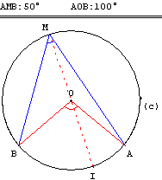  Soit I le deuxième point de rencontre du cercle (c) avec le diamètre issu de M.  L"angle plat MÔI est égal à :  MÔA + AÔI = 180°.  OA = OM = r. Dans le triangle isocèle MOA, OMA = MÂO et la somme des angles du triangle est :  180° = MÔA + OMA + MÂO = MÔA + 2 OMA  De ces deux égalités on en déduit 2 OMA = IÔA,  soit 2 IMA = IÔA.  De même pour le triangle isocèle MOB  on a 2 IMB = IÔB.  Si le point I est entre A et B faire l'addition des angles :  2 AMB = 2 AMI + 2 IMB = AÔI + IÔB = AÔB.  En collège on ne fera pas la démonstration dans les deux autres cas (soustraction d'angles).

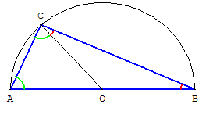
2. Angle inscrit dans un demi-cercle : théorème du à Thalès
Un angle inscrit dans un demi-cercle est droit.

3. Bissectrice
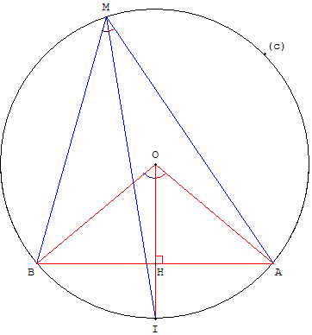
Si M est un point variable sur l'arc AB, le point I, intersection de la bissectrice de l’angle inscrit AMB avec (c), est fixe : c'est le milieu de l'arc AB.
Réciproquement, si I est le milieu d'un arc AB, et M un point du cercle situé sur le complément de l'arc AB ne contenant pas I, alors la droite (MI) est la bissectrice de l'angle inscrit AMB.

Problèmes de constructions
Constructions utilisant des configurations connues
CAPES Externe de Mathématiques - Épreuve sur dossier - sujet n°19 du 20 juillet 2006
L’exercice proposé :
Soit (Γ) un cercle de centre O et [AB] une corde de (Γ). Soit M un point de (Γ), distinct de A et de B. La bissectrice de AMB coupe (Γ) en I.
a. A l’aide d’un logiciel de géométrie dynamique, construire la figure. Quelle conjecture peut-on faire sur le point I et sur le triangle AIB lorsque M décrit un arc de cercle d’extrémités A et B ?
b. Démontrer cette conjecture et préciser la position de I.
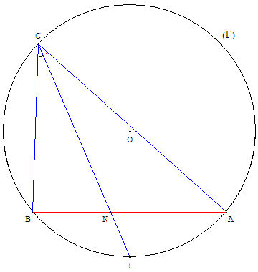
c. Soit (Γ) un cercle de centre O, [AB] une corde de (Γ) et N un point de ]AB[. Construire un triangle ABC tel que C ∈ (Γ) et tel que la bissectrice de ACB passe par N.
Le travail demandé au candidat :
Q.a. Présenter la figure réalisée sur la calculatrice et l’animation permettant de mettre en évidence la conjecture.
Q.b. Dégager les propriétés mises en jeu dans la résolution de l’exercice et indiquer à quel niveau on peut le proposer.
c. Le candidat rédigera et présentera plusieurs énoncés d’exercices, variés, de constructions de triangles vérifiant des conditions métriques ou géométriques.
Indications
L’exercice proposé par le jury se situait délibérément à un niveau de troisième ou de seconde ;
il s’appuyait essentiellement sur le théorème dit de l’angle inscrit. La rédaction de la réponse à la question a. pouvait se limiter à l’observation de l’invariance du point I d’intersection lorsque l’on déplace le point M, la conjecture étant donc que ce point est fixe.
c. Le point C est le deuxième point d'intersection du cercle (Γ) et de la droite (IN).

4. Quadrilatère inscriptible - Points cocycliques
Un quadrilatère est inscriptible dans un cercle si (et seulement si) deux angles opposés sont égaux ou supplémentaires.
On dit que les quatre sommets du quadrilatère sont cocycliques.
a. Quadrilatère croisé  Rappel : un quadrilatère ACBD est croisé si les deux diagonales [AB] et [CD] sont à l'extérieur du quadrilatère. Un quadrilatère croisé est concave.  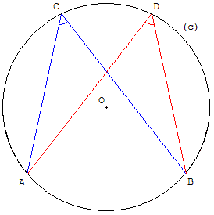  Un quadrilatère croisé est inscriptible si (et seulement si) deux angles opposés sont égaux.  ACB = ADB.  Les deux autres angles opposés sont aussi égaux. | b. Quadrilatère convexe  Rappel : un quadrilatère ACBD est convexe si les deux diagonales [AB] et [CD] sont à l'intérieur du quadrilatère.  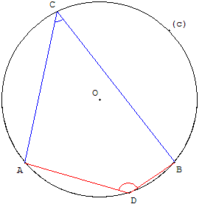  Un quadrilatère convexe est inscriptible si (et seulement si) deux angles opposés sont supplémentaires.  ACB + ADB = 180°.  Les deux autres angles opposés sont aussi supplémentaires.
Angles orientés en classe de seconde
Quatre points A, B, C et D sont cocycliques (ou alignés) si et seulement si on a :
(, ) = (, ) (mod π).

b. Orthogonalité
Quatre points A, B, C et D sont placés dans cet ordre sur un cercle (Γ). Le point a est le milieu de l'arc AB, b de l'arc BC, c de l'arc CD et d de l'arc DA.
Les droites (ac) et (bd) se coupent en I. Montrer qu'elles sont perpendiculaires.
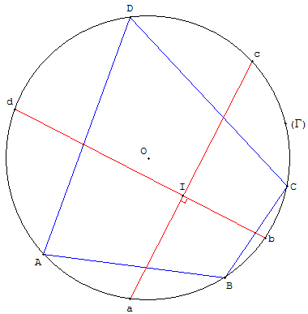 | 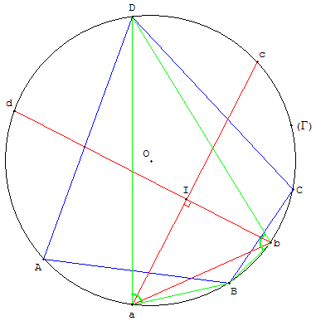
Indications : étude d'angles pour montrer que le triangle Iab est rectangle.
(ab) est la bissectrice de BâC, (ac) est la bissectrice de CâD ; (ba) est la bissectrice de BbA et (bd) est la bissectrice de AbD.
L'angle bâc est égal à la moitié de BâD et l'angle abd à la moitié de BbD.
Les angles inscrits BâD et BbD sont supplémentaires, leurs moitiés sont complémentaires :
bâc + abd = 90°.
L'angle en I du triangle Iab est droit car aIb + bâc + abd =180°.
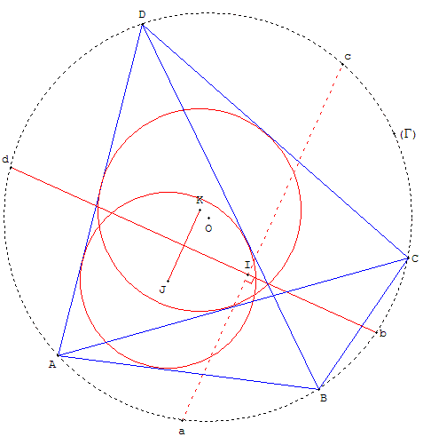
Les points J et K sont les centres des cercles inscrits dans les triangles ABD et ACD. Montrer que la droite (bd) est la médiatrice de [JK].
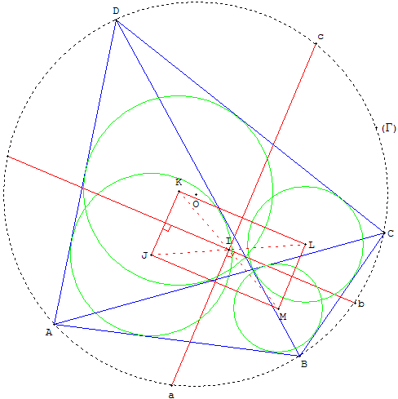
Les points L et M sont les centres des cercles inscrits dans les triangles BCD et ABC.
JKLM est un rectangle de centre I.
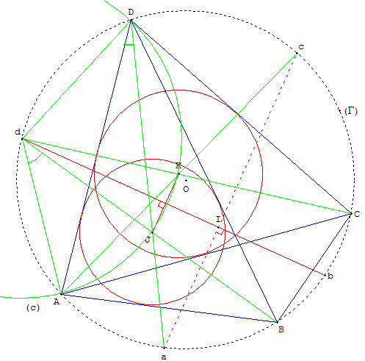
Solution
Le centre J du cercle inscrit dans le triangle ABD est situé à l'intersection des bissectrices (Da) et (Bd).
Dans le cercle (Γ) l'angle ADa est la moitié de l'angle ADB. Cet angle inscrit est égal à l'angle inscrit AdB.
Dans le cercle de centre d, passant par A, et par D (sur le cercle Γ, le point d est le milieu de l'arc AD), soit J’ l'intersection de ce cercle avec [dB], l'angle au centre AdJ’ est la moitié de l'angle inscrit ADJ’. J’ est aussi sur (Da) : les points J et J’ sont confondus. Le point J est situé sur le cercle.
On montre de même que le centre K du cercle inscrit dans le triangle ACD est situé sur le cercle de centre d passant par A.
La droite (db), bissectrice de l'angle BdC, est la médiatrice de la corde [JK] (axe de symétrie du triangle isocèle dJK).

5. Trapèze isocèle
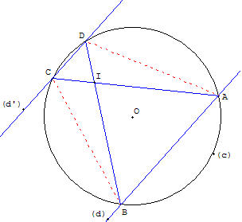  Deux droites parallèles (d) et (d’ ) coupent un cercle (c) en A, B et C, D de telle façon que ABCD soit un trapèze convexe.  Les diagonales [AD] et [BC] se coupent en I.  Montrer que ABI est un triangle isocèle.  Indications  Les angles inscrits BÂC et BDC sont égaux.  Les angles alternes-internes BDC et ABD sont égaux.  D'où BÂC = ABD ; le triangle ABI est isocèle. | 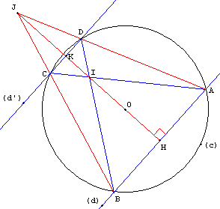  Deux droites parallèles (d) et (d’ ) coupent un cercle (c), de centre O, en formant un trapèze ABCD.  Les diagonales [AD] et [BC] se coupent en I distinct de O.  Les points H et K sont les milieux des côtés parallèles [AB] et [CD].  Les droites (AB) et (CD) se coupent en J.  Montrer que ABCD est un trapèze isocèle.  Indications  ABI est isocèle d'où BÂC = ABD,  les angles inscrits CÂD et CBA sont égaux,  d'où BÂD =ABC. ABJ est un triangle isocèle et ABCD est un trapèze isocèle.

6. Milieux d'arcs et cordes
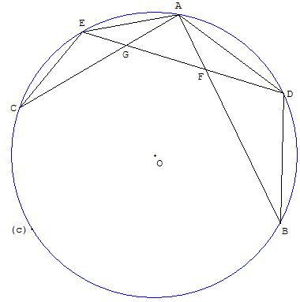
A, B et C étant trois points situés sur un cercle (c), D est le milieu de l'arc AB et E le milieu de l'arc AC.
La droite (DE) coupe la corde (AB) en F et la corde (AC) en G.
Démontrer que AF = AG.
Indications
Les arcs AD et DB sont égaux et on les égalités d'angles inscrits α = BÂD = ABD = AED.
De même les arcs AE te EC sont égaux
et β = CÂE = ECA = EDA.
Les angles externes EGC et DFB des triangles EAG et DAF sont égaux à α + β.
De même les angles opposés par le sommet AGF = AFG = α + β.
Le triangle AGF est isocèle et AF = AG.

7. Triangle inscrit dans deux cercles sécants
Deux cercles (c) et (c’) de centres distincts I et J sont sécants en A et B.
Soit C un point du cercle (c). La droite (BC) recoupe le cercle (c’) en D.
Que dire du triangle ACD lorsque l'on déplace le point C sur le cercle (c).
Chacun des cercles passe par le centre de l'autre
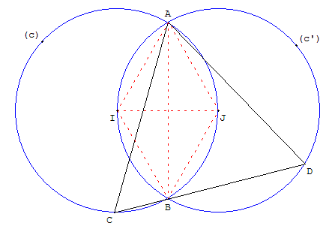
Cas général
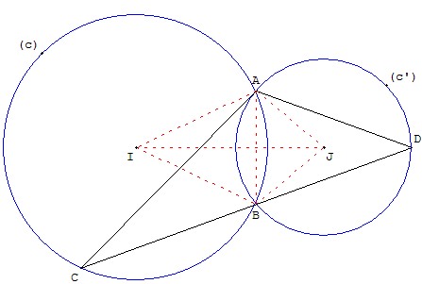
Indication
Le triangle ACD a des angles fixes, les mêmes angles que AIJ (ces triangles sont semblables).
Étudier les angles inscrits ACB et ADB :
– en les comparant aux angles aux centres AIB et AJB,
– ou bien en étudiant le cas particulier où [AC] est un diamètre de (c).
Cas particuliers :
– le triangle ACB est équilatéral si chacun des cercles passe par le centre de l'autre,
– il est isocèle si les cercles sont de même rayon,
– il est rectangle si AIJ est rectangle (les cercles sont orthogonaux).

